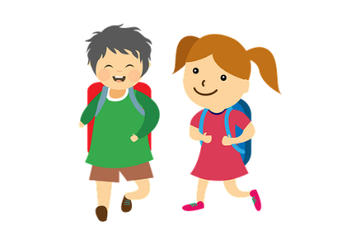
Haslach, den 14.6.2021
Elterntaxi? Nein danke!

Liebe Eltern,

im hektischen Alltag scheint es oft die sicherste, schnellste und bequemste Art zu sein, die Kinder mit dem Auto zur Schule zu bringen. Mit unserer Aktion „Elterntaxi? Nein danke!“ möchten wir sowohl Kinder als auch Eltern von den zahlreichen Vorteilen eines Schulwegs ohne „Elterntaxi“ überzeugen.

- Gerade vor dem Hintergrund, dass sich viele Kinder zu wenig bewegen, ist es sinnvoll, sie den Schulweg zu Fuß, mit dem Roller oder Fahrrad antreten zu lassen. Dieser bewegte Einstieg in den Tag macht nicht nur Spaß, sondern ist auch gesund. Die Kinder sind wacher und können sich im Unterricht anschließend besser konzentrieren.

- Der gemeinsame Schulweg mit Freunden und Klassenkameraden fördert zudem die soziale Kompetenz und wird gerne genutzt, um Neuigkeiten auszutauschen oder sich zu verabreden.

- Die Kinder haben außerdem die Möglichkeit, richtiges Verhalten im Straßenverkehr zu üben und gewinnen an Sicherheit im Umgang mit dessen Herausforderungen – zuerst mit Hilfe der Eltern und später allein oder mit anderen Kindern zusammen. Selbstbewusstsein und Eigenverantwortung werden gestärkt.

- Und nicht zuletzt: jeder Weg, der nicht mit dem Auto zurückgelegt wird, schont die Umwelt und wirkt der Klimaerwärmung entgegen, was uns als Umweltschule besonders am Herzen liegt.

Jedes Kind erhält von seiner Klassenlehrerin einen „Elterntaxi? Nein danke!“-Pass. In der Zeit vom 21.6. bis 18.7.21 dürfen die Eltern jeden Tag, an dem ihr Kind den Schulweg zu Fuß, mit dem Fahrrad, Roller oder Schulbus zurückgelegt hat, eine Unterschrift eintragen. Jede Klasse bekommt am Ende der Aktion eine Urkunde mit der Anzahl der Klimaschützer.

Eine Bitte: Wenn Ihr Kind noch nie zuvor allein den Schulweg bestritten hat, sollten Sie das einige Male gemeinsam mit ihm üben. Erklären Sie dabei, wie man sich richtig im Straßenverkehr verhält. Oder begleiten Sie es bis zu einem bestimmten Punkt, von dem aus Ihr Kind den Weg alleine bewältigen kann. Wenn Klassenkameraden in der Nachbarschaft wohnen, können die Kinder gemeinsam zur Schule gehen.

Wir wünschen allen Beteiligten viel Freude an der Aktion!
Mit freundlichen Grüßen

Schrift: © Schulschrift von Julie Mania – amoedo.de • Bild: pixabay

